Lernaufgabe
Concept - Map Jahreszeiten
UF4: Wissen vernetzen
vielfältige Verbindungen zwischen Erfahrungen und Konzepten innerhalb und außerhalb der Naturwissenschaften herstellen und anwenden.
(für den Anfangsunterricht sollte man die Anzahl der Begriffe reduzieren, z.B. nicht auf den Abstand Erde-Sonne eingehen)

Wie kann man die Entstehung der Jahreszeiten erklären?
Zeichne zu den folgenden Begriffen eine Concept-Map. Stelle Beziehungen und Verbindungen zwischen den Begriffen her, die zum Verständnis der Jahreszeiten wichtig sind.

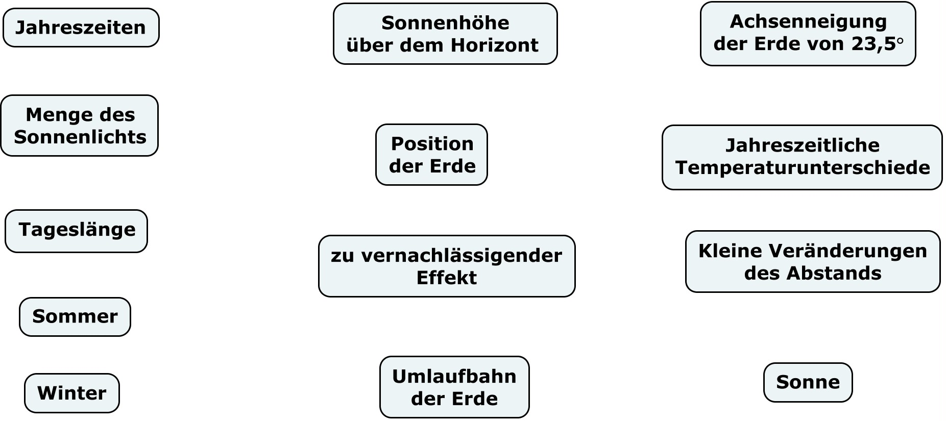

(Hinweis: Eine kostenlose und leicht zu bedienende Software zum Erstellen von Concept-Maps ist unter dem folgenden Link erhältlich: http://cmap.ihmc.us/download/ .
Dort finden sich auch Anleitungen (in englischer Sprache) zum Gebrauch von Concept-Maps.)
Mögliche Lösung, Schülerinnen und Schüler können auch noch eigene Begriffe hinzufügen:

